新人教版八年级物理上册《4.2光的反射（一）》导学案
课题：光的反射（一） 序号：19
姓名 班级
导学目标知识点：
- 认识光的反射现象
- 了解光的反射规律，了解法线、入射角、反射角
- 了解反射现象中光路的可逆性
导学方法：实验法、归纳法
教学时间：1课时
导学过程
课前导学
- 光的反射：光从 的现象叫光的反射。
2、光射到任何物体表面都会 ，我们的眼睛能够看见不发光的物体的原因是
3、光的放射定律
课堂导学
入射光线
反射光线
法线
O
i
γ
1、光的反射现象可画出图如右，先明确图中的几个概念：
- 入射点O：入射光与反射面的交点，即图中O点
- 法线ON： 叫法线，用虚线表示
- 入射光线：即图中的 ，用实线表示
- 反射光线：即图中的 ，用实线表示
- 入射角： 光线与 的夹角，用i表示
(6) 反射角： 光线与 的夹角，用r表示
2、师生共同探究
(1)改变光的入射方向，做两次试验，最后将数据填入下表中：
 | 角ⅰ | 角r
第一次
第二次
分析实验数据可得出在光的反射现象中
(2)将纸板沿绕ON向前折或向后折，还能不能看到反射光线？ 现象是 ，
则可以得出在光的反射现象中
(3)将光线沿着刚才记下的右侧反射光线的位置射入，观察左侧的反射光线的位置
现象：
由此可得出：
3、综合可归纳得出光的反射定律：

教师引导，学生归纳小结
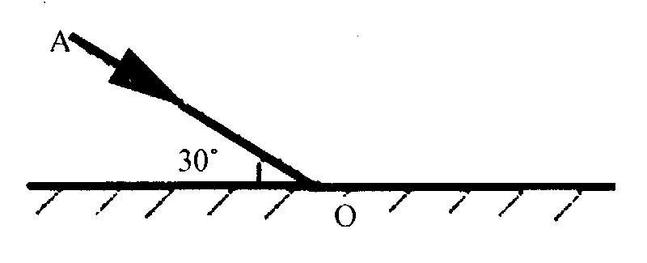
课堂练习
1、如图所示，一束与镜面成30°角的光线射到平面镜上，则入射角是 度，反射角是 度，反射光线与入射光线的夹角是 度；若入射角减小15°，则反射光线与入射光线的夹角为 度。
2、有一束光垂直照射到一平面镜上，则此时的入射角是 ，反射角是 ，入射光线如反射光线的夹角是 。
3、、下列说法不正确的是( )
A.入射角是0°，反射角也是0°
B.入射角增加20°，反射角也增加20°
C.入射光线靠拢法线，反射光线也靠拢法线
D.入射光线与反射面的夹角是30°，反射光线与入射光线的夹角是30°
4、完成以下光路
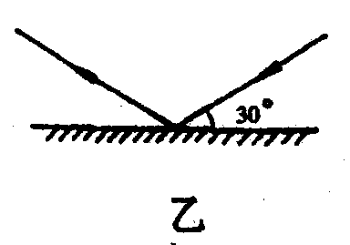
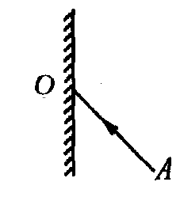
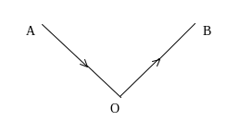
图2
图1
图3

课后练习
4、课堂上，老师用一套科学的器材进行光的反射定律的试验演示，得出了正确的结论。
(1)根据光的反射定律，如果入射角为20°，则反射角的大小为 。
(2)课后，某同学利用同一套实验器材，选择入射角分别为15°、30°、45°的三条光线进行实验，结果得到了不同的数据，如下表所示，经检查，三次实验中各角度的测量值都是准确的，但总结的规律却反射定律相违背，你认为其中的原因应该是

实验次数 | 入射角 | 反射角
1 | 15° | 75°
2 | 30° | 60°
3 | 45° | 45°

5．完成图5一16所示的作图：图（a）中作镜面的法线和反射光线；图（b）中作镜面的法线和入射光线；图（c）中作镜面和法线。
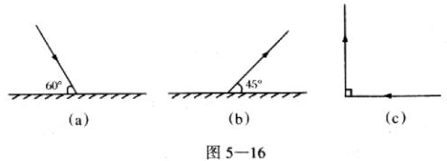

课后反思

